ЗАКОН ПРИМОРСКОГО КРАЯ
О ПРЕОБРАЗОВАНИИ НЕКОТОРЫХ СЕЛЬСКИХ ПОСЕЛЕНИЙ ПОГРАНИЧНОГО МУНИЦИПАЛЬНОГО РАЙОНА ПРИМОРСКОГО КРАЯ И О ВНЕСЕНИИ ИЗМЕНЕНИЙ В ЗАКОН ПРИМОРСКОГО КРАЯ "О ПОГРАНИЧНОМ МУНИЦИПАЛЬНОМ РАЙОНЕ"

Принят Законодательным Собранием Приморского края 22 апреля
2015 года

СТАТЬЯ 1.
Преобразовать Жариковское сельское поселение и
Барабаш-Левадинское сельское поселение Пограничного муниципального района путем их объединения в Жариковское сельское поселение (далее - вновь образованное Жариковское сельское поселение), установив административный центр в селе Жариково.

СТАТЬЯ 2.
Границы вновь образованного Жариковского сельского поселения совпадают с границами Жариковского сельского поселения и Барабаш-Левадинского сельского поселения, установленными Законом Приморского края от 6 декабря 2004 года № 184-КЗ "О Пограничном муниципальном районе", на день вступления в силу настоящего Закона, исключая границы их совместного примыкания, и охватывают территорию объединенных сельских поселений.

СТАТЬЯ 3.
1.Днем создания вновь образованного Жариковского сельского поселения является день вступления в силу настоящего Закона.
2.Преобразуемые муниципальные образования утрачивают статус муниципальных образований со дня вступления в силу настоящего Закона.

СТАТЬЯ 4.
1.Установить, что до формирования органов местного самоуправления вновь образованного Жариковского сельского поселения полномочия по решению вопросов местного значения указанного поселения на соответствующей территории осуществляют органы местного самоуправления, которые на день создания вновь образованного Жариковского сельского поселения осуществляли полномочия по решению вопросов местного значения на этих территориях.
2.Органы местного самоуправления вновь образованного Жариковского сельского поселения являются правопреемниками органов местного самоуправления, которые на день создания вновь образованного Жариковского сельского поселения осуществляли полномочия по решению вопросов местного значения на соответствующей территории, в отношениях с органами государственной власти Российской Федерации, органами государственной власти субъектов Российской Федерации, органами местного самоуправления, физическими и юридическими лицами.
3.Вопросы правопреемства подлежат урегулированию муниципальными правовыми актами вновь образованного Жариковского сельского поселения.

СТАТЬЯ 5.
Исполнение бюджетов преобразуемых сельских поселений на 2015 год до дня формирования органов местного самоуправления вновь образованного Жариковского сельского поселения обеспечивается местными администрациями преобразуемых сельских поселений, а со дня формирования органов местного самоуправления вновь образованного Жариковского сельского поселения и до окончания финансового года - местной администрацией вновь образованного Жариковского сельского поселения раздельно по сельским поселениям, существовавшим до его преобразования.

СТАТЬЯ 6.
1.Установить численный состав представительного органа первого созыва вновь образованного Жариковского сельского поселения в количестве 10 депутатов.
2.Установить, что срок полномочий депутатов представительного органа первого созыва вновь образованного Жариковского сельского поселения составляет пять лет.
3.Установить, что первый глава вновь образованного Жариковского сельского поселения избирается на муниципальных выборах в порядке, установленном действующим законодательством о выборах, сроком на пять лет и возглавляет местную администрацию.

СТАТЬЯ 7.
Внести в Закон Приморского края от 6 декабря 2004 года № 184-КЗ "О Пограничном муниципальном районе" (Ведомости Законодательного Собрания Приморского края, 2004, № 77, стр. 14; 2012, № 27, стр. 74) следующие изменения:
1)статью 4 изложить в следующей редакции:
"СТАТЬЯ 4.
Образовать в составе Пограничного муниципального района три муниципальных образования:
1)Жариковское;
2)Пограничное;
3)Сергеевское.";
2)статью 5 признать утратившей силу;
3)часть 1 статьи 6 изложить в следующей редакции:
"1.Наделить статусом сельского поселения Жариковское муниципальное образование, включающее в себя села Барабаш-Левада, Богуславка, Духовское, Жариково, Нестеровка и Рубиновка.";
4)приложение 3 к Закону признать утратившим силу;
5)приложение 4 к Закону признать утратившим силу;
6)приложение 5 к Закону изложить в следующей редакции:
"Приложение 5
к Закону
Приморского края
от 06.12.2004 № 184-КЗ

Описание границы
Жариковского сельского поселения

Жариковское сельское поселение расположено в северо-восточной части Пограничного муниципального района.
В северо-западной части граничит с Китайской Народной Республикой, в северо-восточной части - с границей Ханкайского муниципального района, на юго-востоке - с Хорольским муниципальным районом.
На юге граничит с Сергеевским сельским поселением.
На западе граничит с Пограничным городским поселением.
Граница не совпадает с естественным рельефом.
Граница Жариковского сельского поселения начинается на западе от пересечения автомобильной дороги Духовское - Китайская Народная Республика с линией Государственной границы, идет на север, далее - на восток по линии Государственной границы до горы Тесак с отметкой
435,5 км. Затем граница идет на северо-запад до слияния падей Андреева и Правоандреево, далее - на северо-восток до горы Осокоровой. Затем граница идет на юго-запад, проходит по границе с Ханкайским муниципальным районом до реки Мельгуновка, юг - по границе с Хорольским муниципальным районом до пересечения автомобильной дороги Прилуки-Жариково.";
7)приложение 6 к Закону изложить в следующей редакции:
"Приложение 6
к Закону
Приморского края
от 06.12.2004 № 184-КЗ

Графическое изображение
границ Жариковского сельского поселения

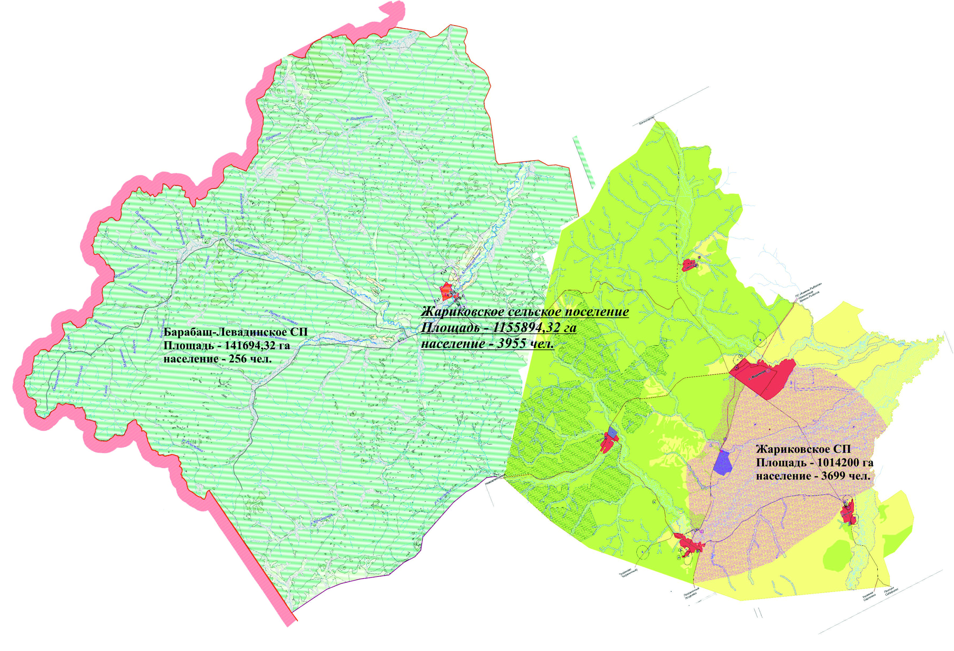

СТАТЬЯ 8.
1.Настоящий Закон вступает в силу по истечении 10 дней со дня его официального опубликования, за исключением статьи 6 настоящего Закона.
2.Статья 6 настоящего Закона вступает в силу по истечении одного месяца со дня вступления в силу настоящего Закона при условии отсутствия инициативы граждан о проведении местного референдума по вопросам определения структуры органов местного самоуправления вновь образованного Жариковского сельского поселения, а также численности и срока полномочий депутатов представительного органа первого созыва вновь

образованного Жариковского сельского поселения, порядка избрания, полномочий и сроков полномочий первого главы указанного поселения.

Губернатор края В.В. Миклушевский

г. Владивосток
27 апреля 2015 года
№ 593-КЗ

